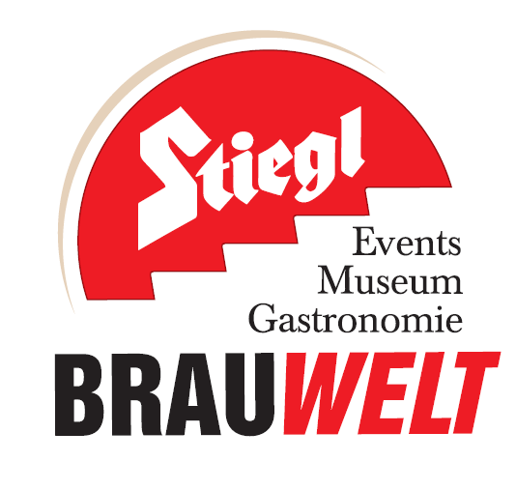
Presseinformation!

➲ 24. Dezember, wir warten auf das Christkind
➲ Großes Spieleprogramm verkürzt Kindern das „lange Warten“ am Heiligen Abend
➲ Besinnliches Programm abseits der Alltagshektik für Groß und Klein
➲ Weihnachtsmarkt in der Stiegl-Brauwelt mit Glühbier, Bierstacheln u.v.m.

Warten auf das Christkind

Am 24. Dezember von 10:00 bis 14:00 Uhr verkürzt ein Besuch in der Stiegl-Brauwelt das „lange Warten auf das Christkind“. Mit einem großen Kinderprogramm vergeht die Zeit für die Kleinen wie im Flug. Neben zahlreichen Bastelstationen und „Kerzal“ anzünden verzaubert das Sindri Puppentheater mit dem neuen Stück „Kasperl und das Tannenbäumchen“ in drei Vorstellungen. Der Eintritt ist frei! Beim Verlassen der Brauwelt wartet auf alle Kinder noch ein Überraschungsgeschenk und dann kann das Christkind endlich kommen.

Stimmungsvoller Weihnachtsmarkt in Maxglan
Bei Glühbier, Bierstacheln u.v.m. weckt der stimmungsvolle Weihnachtsmarkt in der Stiegl-Brauwelt auch die Vorfreunde auf`s Christkind bei den Erwachsenen. Von Donnerstag bis Sonntag von 16:00 bis 20:00 Uhr sowie am 24.12.2012 von 10:00 bis 14:00 Uhr öffnet der Weihnachtsmarkt im Sudhaushof das letzte Mal seine Pforten. Auf den Adventständen erwartet die Besucher neben kulinarischen Köstlichkeiten wie dem Stiegl-Glühbier oder gestacheltem Bier auch kreative Handwerkskunst mit außergewöhnlichen Geschenkideen wie den handgestrickten Hauben von Mirabell Plummer oder kreativ gestalteten Edelsteinschmuck von J.d’Art.
Ein abwechslungsreiches Adventprogramm mit Gratis-Kutschenfahrten (jeden Donnerstag ab 16.00 Uhr werden die Stiegl-Noriker vor die Kutsche gespannt), Weisenbläsern (immer freitags um 18.00 Uhr), Himmelsboten, Puppentheater, Kekse backen, Gratis-Glasgraveur und Adventsingen bietet zudem Unterhaltsames und Wissenswertes für die ganze Familie.

2012-12-18

Rückfragen richten Sie bitte an:

Stiegl-Pressestelle, Mag. Alexandra Picker, c/o Hebenstreit & Picker PR GmbH
Tel. 0662-841187-0, office@hebenstreit-picker.at

